Ein Bild, das Handy, tragbares Kommunikationsgerät, Kommunikationsgerät, mobiles Gerät enthält.
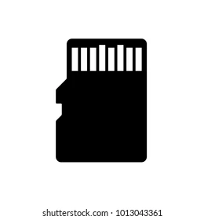­

**Flutter**

OpenStreetMap

RestClient